Nama : Mochammad Abdurrochman Ari Wibowo

Kelas : front End 4

**Tugas Akhir**

* **Nomer 1**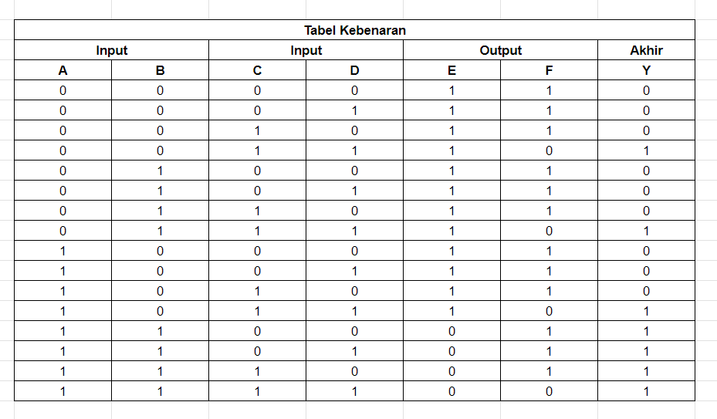
* Sebuah termometer sensor menghasilkan suhu dalam derajat celcius. Bagaimana cara menampilkan suhu dalam derajat fahrenheit dengan menyajikan dalam bentuk algoritma dan diagram alir (flowchart)?